ЗАСЛУЖЕННЫЙ ТРЕНЕР
ТРЕНЕР ВЫСШЕЙ КАТЕГОРИИ
ТРЕНЕР ПЕРВОЙ КАТЕГОРИИ
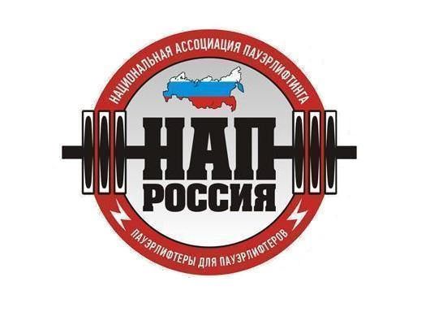
ИНДИВИДУАЛЬНАЯ ФОРМА
РЕГИСТРАЦИИ ТРЕНЕРСКОГО ЗВАНИЯ

№ __________ (заполняется руководством НАП)
Указать галочкой
в пустом квадрате
тренерское звание:

ФИО (разборчиво!): _______________________________________________________________

Дата рождения: «___» _________________ _____ г. Номер годового билета: __________

Почтовый адрес (разборчиво!) Индекс: ___________ Область: _________________________

___________________________ __________________________ ______ _______ ________
ГОРОД УЛИЦА ДОМ КОРПУС КВАРТИРА

Телефон: 8 – ( _ _ _ ) _________________ Эл.почта:__________________________________

СПИСОК ПОДГОТОВЛЕННЫХ СПОРТСМЕНОВ

№ п/п | ФИО спортсмена | ЗВАНИЕ МС МСМК  ЭЛИТА | ВЕРСИЯ Любители  ПРО  СОВ | № удосто-верения НАП | Дата выдачи удостоверения НАП
1
2
3
4
5
6
7
8
9
10
11
12
13
14
15
16
17
18
19
20
21
22
23
24
25

К заполненной форме приложите два фото 3х4см, и отправьте ОБЫЧНЫМ (не заказным!) письмом по адресу:
620085, г.Екатеринбург, ул. Агрономическая, д.30, кор.«А», кв.43, Репницыной Марине Владимировне.
Удостоверение будет выслано Вашему региональному представителю, либо на адрес, указанный Вами в форме.
http://www.пауэрлифтинг-россия.рф e-mail: 1npa@mail.ru тел.:89221743437

